Муниципальное казенное общеобразовательное учреждение
«Хунгиянская основная общеобразовательная школа»

Провел учитель
истории и обществознания
МКОУ «Хунгиянская ООШ»
Ильясов Ильяс Хидирович

Хунгия-2018 год.
День памяти юного героя-антифашиста
Цель мероприятия: патриотическое воспитание подрастающего поколения.

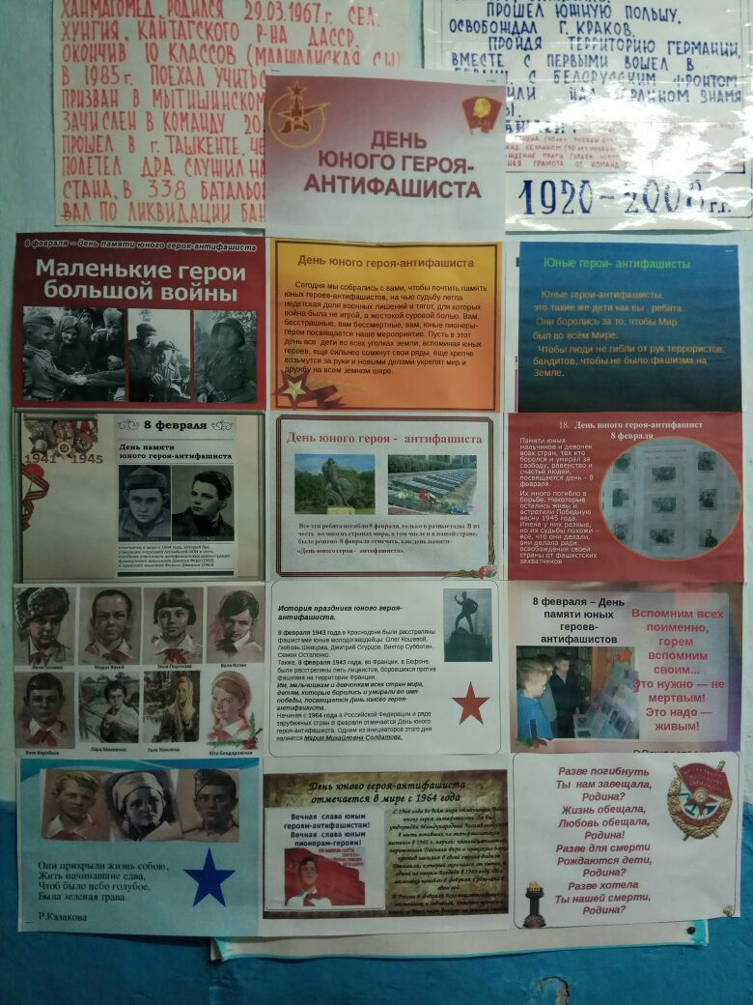
Ведущий 1 Люди, внимание!
Слушайте, граждане.
Сегодня живые говорят.
Пусть откликается каждое,
Каждое сердце на этот набат!
Ведущий 2 Вечная слава героям!
Вы думаете, павшие молчат?
О, нет! Неверно! Они кричат.
Пока еще стучат сердца живых,
И осязают нервы…
Ведущий 1 Вам, кому еще нет 16,
Вам, кто пока не знает,
Что такое война…
Посвящается.
Чтобы помнили…
Чтобы поняли…
Ведущий 2 8 февраля - День юного героя антифашиста. В этот день в 1962 году в Париже во время демонстрации трудящихся, которые требовали прекратить войну в Алжире, был убит юный патриот Даниэль Фери.

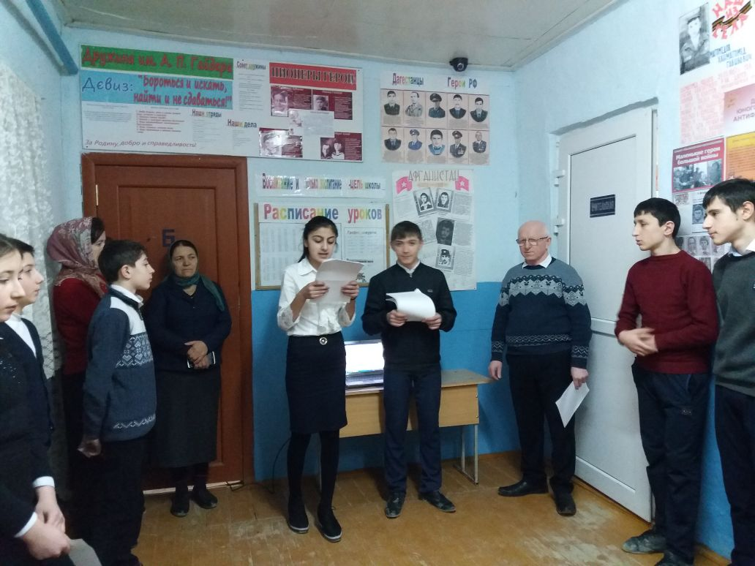
Ведущий 1 А год спустя в этот же день в застенках багдадской тюрьмы был замучен сын иракского народа 15-летний Фадыл Джамал, единомышленник своего отца, борец за коммунистические идеи. Гибель этих юношей вызвала в сердцах миллионов сверстников на планете чувство негодования и протеста.
Ведущий 2 Эти события и послужили поводом к тому, что 8 февраля 1964 года юные интернационалисты Москвы обратились ко всем детям мира с письмом. В нём говорилось: «Мы предлагаем день 8 февраля сделать традиционным днём памяти юных героев – наших сверстников, днём воспоминания о бессмертных подвигах юных борцов».

Ведущий 1 Памяти юных мальчиков и девочек всех стран, тех, кто боролся и умирал за свободу и счастье людей, посвящается...
Ученик. Юные безусые герои,
Юными остались вы навек.
Перед вашим вдруг ожившим строем
Мы стоим, не поднимая век.
Боль и гнев сейчас тому причиной.
Благодарность вечная вам всем,
Маленькие стойкие мужчины,
Девочки, достойные поэм.
Ученик. Сколько вас? Попробуй перечислить!
Не сочтешь, а впрочем - все равно.
Вы сегодня с нами, в наших мыслях,
В каждой песне, легком шуме листьев,
Тихо постучавшихся в окно.
Ведущий 2 Много мальчиков и девочек погибли в борьбе за мирное будущее. Имена у них разные, но взрослые дали им одно общее имя – юные герои антифашисты. Это значит отважные, смелые. Им, юным героям антифашистам всех стран, мы говорим сегодня слова любви и благодарности.

Ученик Янтарные рассветы и закаты,
И свежесть леса, и речная гладь...
Чтоб радовались этому ребята,
Отцы и деды, бывшие солдаты,
Умели за отчизну постоять.
Ученик И в восемнадцатом ,
И в сорок первом
Шли в бой они,
А рядышком порой
Шагал парнишка,
Сверстник наш, наверно, -
Еще мальчишка,
Но уже герой!
Ведущий 1 22 июня 1941 года войска Фашисткой Германии вероломно напали на Советский Союз – началась Великая Отечественная война

(звучит 1 куплет песни «Священная война»).
Ведущий 2 В те военные годы писатель Аркадий Петрович Гайдар писал: «Страна о вас заботилась, она вас воспитывала, учила, ласкала... Пришло время и вам не словом, а делом показать, как вы ее цените, бережете и любите». И юные жители страны, такие же, как мы ребята, откликнулись на эти слова. Тысячи молодых патриотов делали все, чтобы помочь фронту - вставали к станкам на заводах, за штурвалы комбайнов, чтобы заменить отцов и братьев, ушедших на фронт.
ПРИШЕЛ ЧАС - ОНИ ПОКАЗАЛИ, КАКИМ ОГРОМНЫМ МОЖЕТ СТАТЬ МАЛЕНЬКОЕ ДЕТСКОЕ СЕРДЦЕ, КОГДА РАЗГОРАЕТСЯ В НЕМ СВЯЩЕННАЯ ЛЮБОВЬ К РОДИНЕ И НЕНАВИСТЬ К ЕЕ ВРАГАМ.
Ведущий 1 Вместе со взрослыми тысячи ребят в красных галстуках встали на защиту Родины. Рядом с именами легендарных героев войны: Ивана Панфилова, Дмитрия Карбышева, Николая Гастелло, Зои Космодемьянской, Александра Матросова и многих - многих других - мы называем имена юных героев Советского Союза... Володя Дубинин. Валера Волков. Лёня Голиков. Нина Сагайдак. Зина Портнова. Валя Котик. Марат Казей
Ученик. Валя Котик
Он родился 11 февраля 1930 года в селе Хмелевка Шепетовского района Хмельницкой области. В школе признанным вожаком пионеров, своих ровесников. Когда в Шепетовку ворвались фашисты, Валя Котик вместе с друзьями решил бороться с врагом. Ребята собрали на месте боев оружие, которое потом партизаны на возу с сеном переправили в отряд. Валя был связным и разведчиком в своей подпольной организации. Он узнавал расположение вражеских постов, порядок смены караула. Фашисты наметили карательную операцию против партизан, а Валя, выследив гитлеровского офицера, возглавлявшего карателей, убил его. Пионер, которому только-только исполнилось четырнадцать лет, сражался плечом к плечу со взрослыми, освобождая родную землю. На его счету - шесть вражеских эшелонов, взорванных на пути к фронту. Валя Котик был награжден орденом отечественной войны 1 степени, медалью "Партизану Отечественной войны" 2 степени. Валя Котик погиб как герой, и Родина посмертно удостоила его званием Героя Советского Союза. Перед школой, в которой учился этот отважный пионер, поставлен ему памятник
Ученик. Я расскажу о Марате Казее
Война обрушилась на белорусскую землю. Осенью Марату уже не пришлось идти в школу в пятый класс. Школьное здание фашисты превратили в свою казарму. Враг лютовал. За связь с партизанами была схвачена мама Марата, и вскоре он узнал, что ее повесили в Минске. Гневом и ненавистью к врагу наполнилось сердце мальчика. Вместе с сестрой, комсомолкой Адой, пионер Марат Казей ушел к партизанам в Станьковский лес. Он стал разведчиком в штабе партизанской бригады. Проникал во вражеские гарнизоны и доставлял командованию ценные сведения. Используя эти данные, партизаны разработали дерзкую операцию и разгромили фашистский гарнизон в городе Дзержинске... Марат участвовал в боях и неизменно проявлял отвагу, бесстрашие, вместе с опытными подрывниками минировал железную дорогу. Марат погиб в бою. Сражался до последнего патрона, а когда у него осталась лишь одна граната, подпустил врагов поближе и взорвал их... и себя. За мужество и отвагу пионер Марат Казей был удостоен звания Героя Советского Союза. В городе Минске поставлен памятник юному герою.
Ведущий 2 Лара Михеенко награждена орденом Отечественной войны 1 степени "Посмертно".
За операцию по разведке и взрыву моста через реку Дрисса к правительственной награде была представлена ленинградская школьница Лариса Михеенко. Но вручить своей отважной дочери награду Родина не успела...
Ученик. В начале войны Лариса была у бабушки. Деревню заняли фашисты. Однажды ночью с двумя старшими подругами ушла из деревни, девочки ушли к партизанам. В штабе вначале отказались принять "таких маленьких": ну какие из них партизаны! Но как же много могут сделать для Родины даже совсем юные ее граждане! Девочкам оказалось под силу то, что не удавалось сильным мужчинам. Переодевшись в лохмотья, ходила Лара по деревням, выведывая, где и как расположены орудия, расставлены часовые, какие немецкие машины движутся по большаку, что за поезда и с каким грузом приходят на станцию Пустошка. Участвовала она и в боевых операциях... Юную партизанку, выданную предателем в деревне Игнатово, фашисты расстреляли. В Указе о награждении Ларисы Михеенко орденом Отечественной войны 1 степени стоит горькое слово: "Посмертно".
Ведущий 2 Сотни юных героев проявили мужество и героизм в партизанских отрядах, на военных кораблях в действующей армии, в тылу врага.

Ученик. Я расскажу о пионере-герое Валерии Волкове.
Он был связистом
В морской пехоте
На Черноморском
Военном флоте.
В глазах мальчишки
Задор не гаснет
А на тельняшке
Алеет галстук.
Ходил в разведку,
Ходил в сраженье
Попал однажды
Он в окруженье
Враг надвигался
Стальной громадой
Навстречу танку
Он встал с гранатой…
Погиб мальчишка
Но в смерть не верьте,
Валерий Волков
Ушел в бессмертье.

Ученик. Леня Голиков рос в деревне Лукино, когда его родное село захватил враг, мальчик ушел к партизанам. Не раз он ходил в разведку, приносил важные сведения в партизанский отряд. И летели под откос вражеские поезда, машины, рушились мосты, горели вражеские склады... Был в его жизни бой, который Леня вел один на один с фашистским генералом. Граната, брошенная мальчиком, подбила машину. Из нее выбрался гитлеровец с портфелем в руках и, отстреливаясь, бросился бежать. Леня - за ним. Почти километр преследовал он врага и, наконец, убил его. В портфеле оказались очень важные документы. Штаб партизан немедленно переправил их самолетом в Москву. Немало было еще боев в его недолгой жизни! И ни разу не дрогнул юный герой, сражавшийся плечом к плечу со взрослыми. Он погиб под селом Острая Лука зимой 1943 года, когда особенно лютовал враг, почувствовав, что горит под ногами у него земля, что не будет ему пощады... 2 апреля 1944 года был опубликован указ Президиума Верховного Совета СССР о присвоении пионеру-партизану Лене Голикову звания Героя Советского Союза.
Ведущий 1 Юные патриоты защищали свою Родину не только в партизанских отрядах и на передовой линии фронта. Большую работу они вели в городах в тылу врага, в подполье. Они не спускали под откос вражеские эшелоны, не взрывали цистерны с горючим, не стреляли в гитлеровцев. Но все, что они делали, приближало день победы над фашистскими захватчиками. Они расклеивали листовки, прятали военнопленных, лечили их, затем переправляли к партизанам. За это юные патриоты Люся Герасименко, Володя Щербацевич и другие были расстреляны. От фашистской руки погибла и маленькая Нина Сагайдак.

Ученик. Город оккупирован фашистами
Утро. День 7 Ноября
Над густыми сумерками мглистыми
Алым стягом вспыхнула заря.
Голос по радио, бурно взлетающий,
Словно с Москвою наладилась связь:
- С праздником Вас, дорогие товарищи,
Да здравствует наша Советская власть!
Радости в душе теперь не спрятаться,
Солнца луч пронизывает мглу.
Мчатся полицаи и гестаповцы
На машинах к радиоузлу.
А репродуктор гремит вызывающе,
Как будто бомба разорвалась:
С праздником Вас, дорогие товарищи!
Да здравствует наша Советская власть!
Гордые спешат на помощь граждане
В страхе передачу слышит враг.
Словом бьет девчонка в красном галстуке
Маленькая Нина Сагайдак.
Двери ломая, рыча угрожающе
Целится в слово фашистская мразь.
А в микрофон: - До свиданья товарищи.
Да здравствует наша Советская власть.
Ведущий 2 Много юных мстителей погибло в годы Великой отечественной войны. Не все имена юных героев дошли до нас. Но имя Зины Портновой - Героя Советского Союза известно всей стране. Война застала ленинградскую пионерку Зину Портнову в деревне Зуя, куда она приехала на каникулы, - это неподалеку от станции Оболь Витебской области. В Оболи была создана подпольная комсомольско-молодежная организация "Юные мстители", и Зину избрали членом ее комитета. Она участвовала в дерзких операциях против врага, в диверсиях, распространяла листовки, по заданию партизанского отряда вела разведку. ...Стоял декабрь 1943 года. Зина возвращалась с задания. В деревне Мостище ее выдал предатель. Фашисты схватили юную партизанку, пытали. Ответом врагу было молчание Зины, ее презрение и ненависть, решимость бороться до конца. Во время одного из допросов, выбрав момент, Зина схватила со стола пистолет и в упор выстрела в гестаповца. Вбежавший на выстрел офицер был также убит наповал. Зина пыталась бежать, но фашисты настигли ее... Отважная юная пионерка была зверски замучена, но до последней минуты оставалась стойкой, мужественной, несгибаемой. И Родина посмертно отметила ее подвиг высшим своим званием - званием Героя Советского Союза.

Видеоролик «Дети войны»

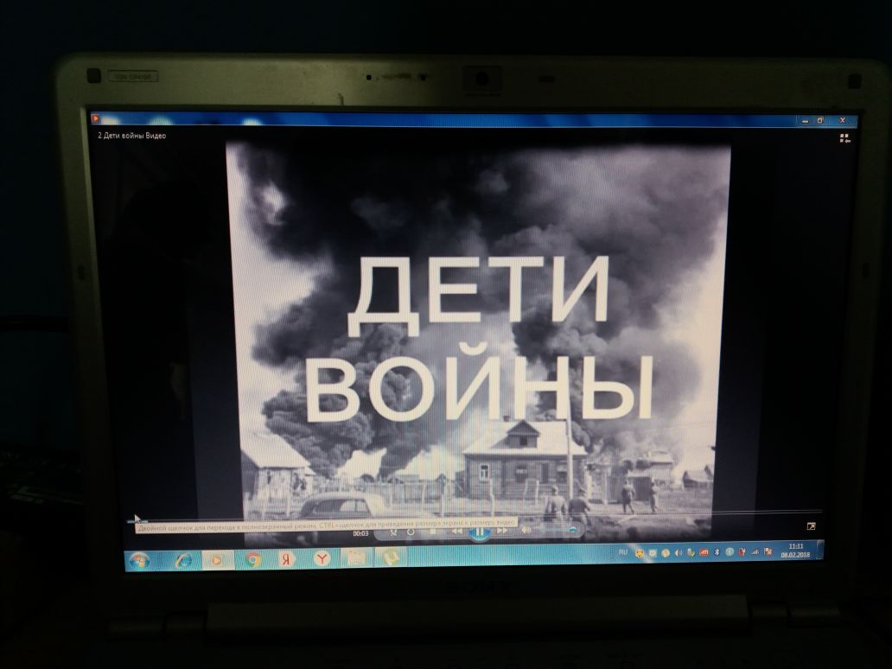

Ведущий 1 Вспомним всех поименно,
ГОРЕМ вспомним своим…
Это нужно не мертвым!
Это надо живым!
ВСПОМНИМ гордо и прямо
ВСЕХ погибших в борьбе…
Есть великое право
Забывать о себе.
Ведущий 2 Неугасима память поколений
И память тех, кого так свято чтим.
Давайте, люди, встанем на мгновенье
И в скорби постоим и помолчим.
Ведущий 1 В память обо всех детях, погибших в гражданскую войну, в Великую Отечественную…
Ведущий 2 В память обо всех юных, погибших в горячих точках нашей страны, на Чеченской войне, от рук террористов в Беслане, Каспийске, Москве, Волгодонске, в Южной Осетии объявляется

Минута молчания, (звучит метроном)
Ведущий 1 Весь под нами шар земной.
Живу. Дышу. Пою.
Но в памяти всегда со мной
Погибшие в бою.
Пусть всех имен не назову,
Нет кровнее родни,
Не потому ли я живу,
Что умерли они?..
Чем им обязан – знаю я,
И пусть не только стих,
Достойна будет жизнь моя
Солдатской смерти их.
Ведущий 2 В память о юных героях - антифашистах давайте сделаем таких голубков (показывает голубя). Голубь - это символ мира, за который боролись и отдавали свои жизни наши сверстники. Пусть эти голубки напоминают вам об этом.
Звучит песня «Солнечный круг».
Ведущий 2 Каждое время рождает своих героев. Но ратный подвиг во все времена стоял на высоком нравственном пьедестале, венчая собой лучшие качества человека-гражданина, патриота.
Ведущий 1 В русском народе живет убеждение, что истинный человек и сын Отечества есть одно и то же. Патриотизм – любовь к Родине, преданность ей, стремление защищать ее от врагов своими делами, служить ее интересам – чувство великое, необходимое, прекрасное.
Ведущий 2 Всем русским людям свойственна любовь к родному краю, где они родились и выросли, к своей прекрасной Родине. Эта любовь во все века проявляется в их готовности защищать, не жалея жизни, свое Отечество.
Ведущий 1 Если эта встреча затронула ваши души и оставила глубокое впечатление, значит не зря прошло это мероприятие. Так будьте же достойными гражданами и патриотами своей великой страны России.

Ученик. Берегите Россию – нет России другой.
Берегите её тишину и покой,
Это небо и солнце, этот хлеб на столе
И родное оконце в позабытом селе…
Берегите Россию, без неё нам не жить.
Берегите её, чтобы вечно ей быть
Нашей правдой и силой,
Всею нашей судьбой.
Берегите Россию – нет России другой!

